PERHITUNGAN DINDING PENAHAN TANAH DENGAN PERKUATAN GEOTEKSTIL PADA PROYEK PENANGAN LONGSORAN RUAS JALAN SPONTAN KAB.KUTAI KARTANEGARA
Wahyu Bambang Santoso 1)
Ir.Johanes Nono Juwono, MT 2)
Hence Michael Wuaten, ST,. M,Eng 3)
INTISARI
Keberadan jalan yang repsentatif adalah hal yang tidak dapat ditawar-tawar lagi demi kelancaran arus transportasi. Kondisi sebagian banyak yang tidak dapat berfungsi secara masimal, sehingga menyebabkan terganggunya arus lau lintas kondisi tersebut, semakin memprihatikan jika jalan tersebut termaksuk jalur padat dan merupakan akses satu-satunya. Tujuan penulisan ini adalah menghitung kontruksi dinding penahan tanah diwiliyah tersebut.
Berkaitan dengan studi kasus kelongsoran pada ruas jalan Bontang – Sangatta 28 ± 850 maka diperlukan data primer, data sekunder, juga didukung dengan data-data penunjang lainnya. Tujuan yang hendak dicapai melalui pengumpulan data yang memadai dalam mengatasi kelongsoran tanah tersebut.
Dari hasil perhitungan kontruksi perkuatan tanah dapat menentukan dimensi struktur dinding penahan tanah dengan tipe kantilever, L = 10.000 m, H = 4.500 m, B = 3.150 m, Da = 0.500 m, Drencana = 1.000 m, D = 0.321 m. Menggunakan tulangan tarik Ø 19 – 310 mm dan tulangan tekan Ø 19 – 310 pada Penulangan Breast Wall. Dan diperkuat dengan tiang pancang untuk menambah stabilitas terhadap guling, karena dapat terjadi guling akibat kombinasi beban 1, jika tidak diperkuat pancang.

Kata Kunci : Dimensi, tulangan tarik dan tekan, guling.

1. Mahasiswa Jurusan Teknik Sipil Fakultas Teknik Universitas 17 Agustus 1945 Samarinda.
2. Dosen Jurusan Teknik Sipil Fakultas Teknik Universitas 17 Agustus 1945 Samarinda.
3. Dosen Jurusan Teknik Sipil Fakultas Teknik Universitas 17 Agustus 1945 Samarinda.

I. PENDAHULUAN
A. Latar Belakang
Insfrastruktur sebagai sarana transportasi merupakan hal yang sangat penting untuk diperhatiakan, khususnya yang menggunakan angkutan darat. Apabila diperhatiakn, ada ratusan angkutan darat yang melintas setiap harinya dan hal ini, tidak dapat dilepaskan dari peran insfrastruktur jalan sebagai salah satu bagi angkutan darat tersebut melakukan aktifitasnya. Agar badan jalan tidak tertimbun longsor maka dibangun dinding penahananya. Dinding penahan tanah, Dinding Penahan merupakan struktur bangunan yang memiliki beda ketinggian dan tidak memperbolehkan tanah memiliki kemiringan longsor lebih dari kemiringan alaminya. Oleh karena itu, kontruksi ini sering digunakan untuk menahan atau menopang peninggian tanah.
B. Maksud dan Tujuan
1. Maksud
Maksud dari penulisan ini adalah sebagai bahan pertimbangan kita khususnya para pengguna yang ingin merencanakan Dinding Penahan Tanah mengunakan Dinding kantilever (Cantilever Retaining Walls) Provinsi Kalimantan Timur.
2. Tujuan
- Mengetahui perhitungan dimensi struktur dinding penahan tanah
- Mengetahui perhitungan penulangan struktur dinding penahan tanah
- Mengetahui perhitungan stabilitas dinding penahan tanah

C. Rumusan Masalah
Dari uraian latar belakang diketahui bawha masalah yang muncul karena kodisi tanah yang tidak stabil. Oleh karena itu diperlukanya suatu konstruksi perkuatan tanah yang efektif untuk mencegah terjadinya longsor.
- Bagaimana Perhitungan dimensi Struktur dinding penahan tanah untuk penangganan longsoran
- Bagaimana perhitungan penulangan struktur dinding penahan tanah untuk penangganan longsoran
- Bagaimana perhitungan stabilitas guling dan stabilitas geser tanah untuk penanganan longsoran
D. Batasan masalah
Sehubung dengan kemampuan dan keterbatasan dan keterbatasan bahan serta pengetahuan yang ada, maka batasan masalah di dalam penulisan Tugas Akhir ini tidaklah bersifat umum dan menyeluruh, namun dibatasi sesuai dengan judul yang telah diajukan.
- Keamanan terhadap stabilitas kapasitas daya dukung tanah
- Keamanan terhadap gaya akibat penggeseran, penggulingan dan keruntuhan
E. Ruang Lingkup Pembahasan
- Perhitungan dimensi struktur dinding penahan tanah untuk penangganan longsoran
- perhitungan penulangan struktur dinding penahan tanah untuk penangganan longsoran
- Bagaimana perhitungan stabilitas sturktur dinding penahan tanah untuk penanganan longsoran
II. Landasan Teori
A. Tanah
Tanah, di dalam terdiri dari campuran butiran-butiran mineral sengan atau tanpa kandungan bahan organik. Butiran-butiran dengan mudah dipisah-pisahkan satu sama lain dengan kocokan air. Tanah berasal dari pelapukan batuan, yang prosesnya dapat secara fisik maupun kimia. Sifat-sifat teknis tanah, kecuali dipengaruhi oleh unsur-unsur luar menjadi penyebab terjadinya pelapukan batuan tersebut.

B. Tanah Kohesif
Apabila beban diterapkan pada tanah kohesif yang jenuh, maka pertama kali beban tersebut akan didukung tekanan air dalam ronnga pori tanah. Pada kondisi ini, butiran-butiran lempung tidak dapat mendekat satu sama lain untuk mengembangakan tahan geser selama air di dalam rongga pori tidak meninggalkan rongga tersebut. Karena rongga pori tanah lempung sangat kecil, keluarnnya air meninggalkan rongga pori tanah lempung sangat kecil, keluarnya air meniggalkan rongga pori memerlukan waktu yang lama. Dalam tanah kohesif, untuk memperoleh nilai kuat gesernya, penting untuk mengetahui besarnya tekanan air pori dalam tiap tahap pengujian.

C. Tegangan Efektif
Tegangan-tegangan efektif yang bekerja didalam tanah atau batuan jenuh yang terendam air dapat dibagi menjadi 2 macam :
- Tegangan-tegangan yang dikirimkan dari butiran yang satu ke butiran yang lain, yang disebut tekanan intergranuler atau tegangan efektif.
- Tegangan-tegangan yang bekerja didalam air, yang mengisi rongga pori, disebut tekanan pori atau tegangan netral.
Perubahan-perubahan volume dan tahan geser tanah atau batuan,hanya dapat terjadi bila terjadi perubahan tegangan efektif.
Tekanan air pori pada titik A dinyatakan oleh persamaan :
u = (h + h1 + z)w (2.2)
Tegangan efektif adalah selisih antara tegangan total dan tekana air pori (u). Pada titik A yaitu pada dasar contoh tanah, tegangan efektif :
’ = h1w + zsat – (h + h1 + z) w= z’ - hw (2.3)
Dengan w adalah berat volume air dan sat adalah berat volume tanah jenuh. Dalam contoh ini, karena tambahan tekanan air ke bawah akibat kecepatan aliran air sangat kecil, maka tekanan akibat kecepatan air merembes didalam pori-pori tanah diabaikan.
Pada titik B yang terletak pada kedalaman zB, persamaan tegangan efektif dinyatakan oleh :
= (2.4)
Atau
= B’ - i ZBw (2.5)

dengan i = h/z adalah gradien hidrolik.
Dari persamaan (2.4), dapat dilihat bahwa terdapat suatu nilai di mana ’ = 0, yaitu saat tanah dalam kedudukan mengapung atau kehilangan beratnya. Pada kedudukan ini, ’ = iw = D. Nilai iw D, adalah gaya rembesan per satuan volume tanah. Pada kedudukan ’ = 0, gradien hidrolik kritis (ic) dinyatakan oleh persamaan.
Ic = (2.6)
untuk tanah pasir, nilai ic berkisar antara 0,8 sampai 1,3.

D. Dinding Penahan Tanah

Bangunan dinding penahan tanah digunakan untuk menahan tekanan tanah lateral yang ditimbulkan oleh tanah urug atau tanah asli yang labil. Bangunan ini banyak digunakan pada proyek-proyek : irigasi, jalan raya, pelabuhan, dan lain-lainnya. Elemen-elemen fondasi, seperti bangunan ruang bawah tanah (basement), pangkal jembatan (abutment), selain berfungsi sebagai bagian bawah dari struktur, berfungsi juga sebagai penahan tanah sekitarnya. Kestabilan dinding penahan tanah diperoleh terutama dari berat sendiri struktur dan berat tanah yang berada diatas pelat pondasi. Besar dan distribusi tekanan tanah pada dinding penahan tanah, sangat bergantung pada gerakan kearah tsnsh relative terhadap dinding.

E. Dinding Penahan Beton Dengan Balok Kantilever

Dinding penahan beton dengan sandaran berbeda dalam kondisi kemantapan dan direncanakan supaya keseimbangan tetap terjaga dengan keseimbangan berat sendiri badan dinding dan tekanan tanah pada permukaan bagian belakang, dengan kata lain dorongan dari kedua gaya tersebut. Akibatnya apabila tanah dibagian belakang permukaan dihilangkan akan mengakibatkan dinding itu terguling alasan-alasan diatas volume beton haruslah sedikit dan akibatnya dinding menjadi ekonomis dapat dipakai dalam jangkauan luas, tetapi tidak dapat digunakan apabila tanah pondasi ada dalam bahaya penurunan ataupun tergelincir. (lihat gambar 2.23)

Gambar 2.23 Dinding Penahan Beton Sandaran(Sosrodarsono, 1994)

F. Hitungan Stabilitas Dinding Penahan Tanah

Gaya-gaya yang bekerja pada dinding penahan meliputi :
- Berat sendiri dinding penahan (w).
- Gaya tekanan tanah aktif total tanah urug (Pa)
- Gaya tekanan tanah pasif total di depan dinding (Pp)
- Tekanan air pori di dalam tanah (Pw)
- Reaksi Tanah Dasar
Analisis Stabilitas dinding penahan tanah ditinjau terhadap hal-hal sebagai berikut
- Faktor aman terhadap penggeseran dan penggulingan harus mencukupi.
- Tekanan yang terjadi pada tanah dasar fondasi harus tidak boleh melebihi kapasitas dukung tanah izin.
- Stabilitas lereng secara keseluruhan harus memenuhi syarat.
Selain itu, jika tanah dasar mudah mampat, penurunan tak seragam yang terjadi harus tidak boleh berlebihan.
Perhitungan cara analistis : 1. Menurut Rankine
2. Menurut Coulomb

III. METODOLOGI PENELITIAN
A. Proses Perhitungan
Penanganan longsoran ini direncanakan menggunakan material beton bertulang yang strukturnya berbentuk pondasi dinding kantilever adapun tahapan-tahapan yang akan dilakukan analisa konstruksi ini adalah .
1. Analisa Struktur Dinding Penahan
Analisa ini dimulai dengan membuat rencana dimensi dinding peanahan tanah baik berupa bentuk, ketinggian dinding, lebar telapak, dan kemudian berlanjut dengan analisa gaya-gaya yang bekerja pada dinding seperti gaya vertikal dan gaya horizontal. Pada konstruksi dinding penahan tanah yang mutlak diperhitungkan adalah gaya horizontal, karena gaya ini bertujuan atau mempunyai arah menggulingkan dinding penahan atau dapat dikatakan meruntuhkan, sedang gaya vertikal dalam hal ini gaya berat ikut membantu kestabilan konstruksi dinding penahan.
Landasan teori yang dipergunakan untuk gaya-gaya leteral tekanan tanah aktif, sebab tanah urugan diatas dinding penahan mempunyai permukan yang datar atau β = 0 ( nol )

Pada tahapan ini juga diperhitungkan bentuk serta jumlah tulangan dari struktur dinding penahan, yang ketentuan dan syarat-syaratnya berpatokan pada SK.SNI-T_15_1991-03.
2. Analisa Pondasi Tiang Pancang
Pondasi tiang pancang akan dipergunakan terkait dengan hasil analisa struktur dinding penahan tanah, apabila kontrol stabilitas dinding penahan terhadap gaya yang mengulingkan atau terhadap gaya yang menggeserkan tidak mencukupi atau lebih kecil dari faktor keamanan, maka konstruki tersebut harus diperkuat dengan pondasi tiang pancang ini didasarkan pada pengujian tanah dilapangan yang mengunakan alat sondir. Hasil dari alat ini berupa nilai tekan kerucut konus dan nilai lekatan. Dari analisa akan didapat kekuatan daya dukung pondasi tiang terhadap gaya atau muatan yang bekerja.

IV. ANALISA PERHITUNGAN DAN PEMBAHASAN
A. Penentuan Dimensi Awal

Panjang Ditinjau Per 1 Meter (L) L = 10.000 m
Tinggi Dinding (H) H = 4.500 m
Lebar Bawah (B) B = 3.150 m
Tebal Dinding Bagian Atas (Da) Da = 0.500 m
Tebal Dinding Bawah (Drencana) Drencana = 1.000 m
Tebal Plat Bawah (D) D = 0.321 m
B. Perhitungan Potensi Longsor
1. Safety Lonsor
Safety Factor Akibat Guling SF SF= 1.5
Safety Factor Akibat Geser SF SF= 1.5
2. Tinggi Kritis
A. Daya Hasil Penyelidikan Tanah dan Analisa Laboratorium
Nama |  | Notasi | Satuan | >9
 |  |  |  | (m)
Berat Jenis |  | g_{Tanah} |  | 2.602
Sudut geser |  | j | kg/cm² | 22.303
Kohesi |  | c | Derajat | 0.619
Unconfined |  | q_{u} | kg/cm²

B. Perhitungan Tinggi Kritis Potensi Longsoran
Kemiriringan Lereng Terhadap Sudut Horisontal β= 47.000
Sin β= 0.731
Sudut Geser Dalam Tanah (ᶲ) ᶲ= 22.303
cos ᶲ= 0.930
cos(β - ᶲ)= 0.970
Kohesi Tanah c c= 0.619
gTanah = 3.358
Tinggi Lereng Rencana (H) H= 4.500
Tinggi Kritis (HCR) HCR = 18.798
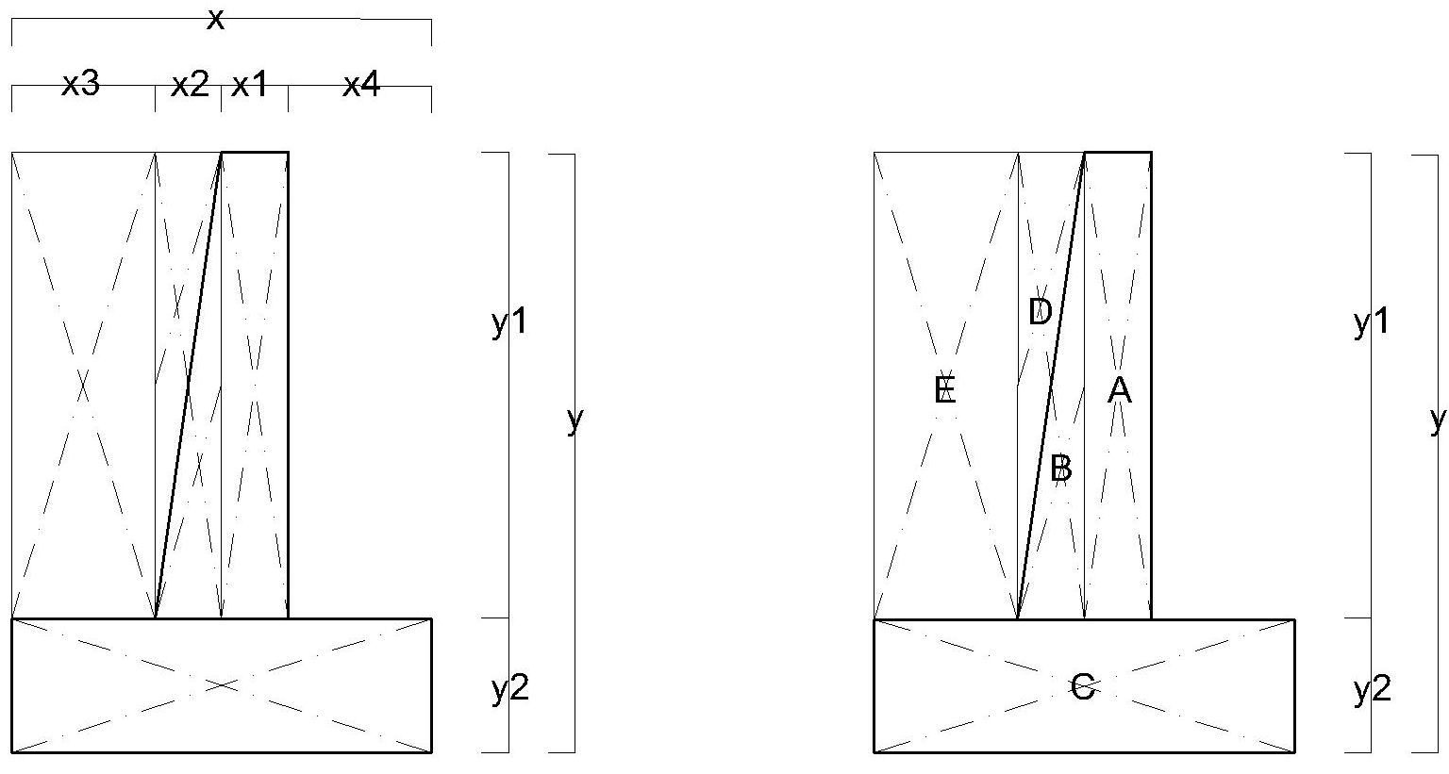
C. Dimensi Awal

Notasi | Dimensi (m)
L | 10.00

Notasi | Dimensi (m)
x1 | 0.500
x2 | 0.500
x3 | 1.075
x4 | 1.075
x | 3.150
Lengan Arah X Terhadap Titik 0 (m)
Notasi |  | Rumusan Lengan |  |  |  | Lengan
Xa |  | (1/2.X1) |  |  |  | 0.250
Xb |  | (1/3.X2) |  |  |  | 0.167
Xc |  | (1/2.X)-X2-X3 |  |  |  | 0.000
Xd |  | (2/3.X2) |  |  |  | 0.333
Xe |  | (1/2.X3)+X2 |  |  |  | 1.038

Lengan Arah X Terhadap Titik 0 (m)
Notasi | Rumusan Lengan |  | Lengan
Ya | (1/2.y1)+y2 |  | 3.250
Yb | (1/3.y1)+y2 |  | 2.500
Yc | (1/2.y2) |  | 0.500
Yd | (2/3.y1)+y2 |  | 4.000
Ye | (1/2.y1)+y2 |  | 3.250

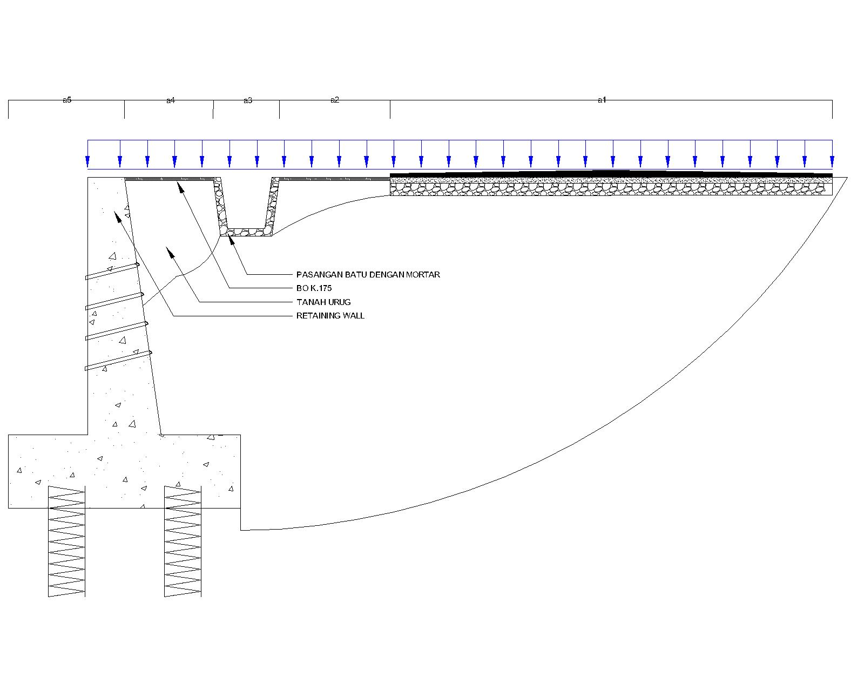
D. Beban Lajur Kendaraan (Td)

a. Beban Merata Akibat Lalu Lintas\
Panjang Segmen Dinding (L) |  |  |  | L = | 10.000
Lebar Badan Jalan (a1) |  |  |  | a1 = | 6.000
Lebar Bahu Jalan (a2) |  |  |  | a2 = | 1.500
Lebar Saluran (a3) |  |  |  |  | 0.900
Lebar Damija (a4) |  |  |  | a4 = | 1.200
Lebar Total a = a1 + a2 + a3 + a4 |  |  |  | a = | 10.100
Beban Merata Akibat Beban Lalu Lintas (q) |  |  |  | q = | 10.000
Faktor Dinamis Load Allowance (DLA) |  |  |  | DLA = | 0.400
Intensitas Beban Knife Edge Load (KEL) |  |  |  | KEL = | 49.000
Beban Lajur (D) :
WTD = q.L.(5,5 + b)/2 + p.DLA.(5,5 + b)/2 |  |  |  | WTD = | 519.000
Beban Akibat D Pada Dinding
PTD = WTD/L |  |  |  | PTD = | 51.900
Eksentrisitas Terhadap Pondasi (e) |  |  |  | e = | 5.5
Momen Akibat Beban Lalu Lintas MTD = PTD.e |  |  |  | MTD = | 285.45

E. Kontrol Stabilitas Guling
Pondasi tiang pancang tidak perlu diperhitungkan dalam stabilitas guling, sehingga angka aman
(SF) diambil sebesar 1,5.
Momen penahan guling :
Mpx = P.(Bx/2).(1 + k)
Mpy = P.(By/2).(1 + k)
Dimana :
k = persen kelebihan yang diijinkan (%)
Angka aman terhadap guling (SF) :
SF = Mpx / Mx ≥ 1,5
SF = Mpy / My ≥ 1.5
Stabilitas guling dihitung jika titik guling berada di titik O :
Lebar dinding = 3.150
Panjang Segmen Dinding = 10.000
a. Stabilitas Guling Arah x
Jenis | Notasi | Gaya Vertikal | Momen | Momen | Safety | Kontrol
Beban | Beban | (P) | Mx | MPx | Factor | SF > 1,5
Kombinasi 1 | 0% | 3640.625 | 9055.863 | 9101.563 | 1.005
Kombinasi 2 | 50% | 4159.625 | 8479.862 | 15598.594 | 1.8 | OK
Kombinasi 3 | 50% | 3640.625 | 3796.748 | 13652.344 | 3.596 | OK

Jenis | Notasi | Gaya Vertikal | Momen | Momen | Safety | Kontrol
Beban | Beban | (P) | My | Mpy | Factor | SF > 1,5
Kombinasi 1 | 0% | 3640.625 | 0.000 | 1820.313
Kombinasi 2 | 50% | 4159.625 | 0.000 | 3119.719
Kombinasi 3 | 50% | 3640.625 | 1687.192 | 27304.688 | 16.184 | OK
b. Stabilitas Guling Arah y

V. KESIMPULAN DAN SARAN
1. Kesimpulan

Dari hasil perhitungan kontruksi perkuatan tanah maka penulis dapat mengambil kesimpulan bahwa :
- Dimensi Struktur dinding penahan tanah yang digunakan adalah tipe Kantilever

Panjang Ditinjau Per 1 Meter (L) L = 10.000 m
Tinggi Dinding (H) H = 4.500 m
Lebar Bawah (B) B = 3.150 m
Tebal Dinding Bagian Atas (Da) Da = 0.500 m
Tebal Dinding Bawah (Drencana) Drencana = 1.000 m
- Perhitungan Penulangan Struktur Dinding Penahan Tanah Tipe Kantilever, mengunakan tulangan tarik Ø 19 – 310 mm dan tulangan tekan Ø 19 – 310 pada Penulangan Breast Wall.
- Perhitungan stabilitas guling dan stabilitas geser Dinding Penahan Tanah perlu diperkuat dengan tiang pancang untuk menambah stabilitas terhadap guling, karena dapat terjadi guling akibat kombinasi beban 1, jika tidak diperkuat pancang.

2. Saran
Dari hasil Perhitungan Kontruksi Dinding Penahan Tanah tipe Kantilever, dapat disarankan beberapa hal, antara lain :
- Dalam proses perencanaan pondasi struktur akibat penambahan beban sebaiknya menggunakan data-data seperti data sondir, boring dan data tanah yang lainya, sehingga didapatkan hasil perencanaan yang sesuai dengan keadaan sekarang
- Untuk perencanaan Dinding Penahan Tanah tipe Kantilever, sebaiknya dihitung stabilitas guling yang sangat pengaruh dalam perhitungannya.

DAFTAR PUSTAKA

Bowles, J.E., Foundation Analysis and design, McGraw-Hill Kogakusha, Ltd., Tokyo, Japan 1996.
Hardiyatmo, H.C., Mekanika Tanah I, Gama Press, Yogyakarta, 2006.
Hardiyatmo, H.C., Mekanika Tanah II, Gama Press, Yogyakarta, 2003.
Hardiyatmo, H.C., Teknik Fondasi I, Beta Offset, Yogyakarta, 2006.
Hardiyatmo, H.C., Teknik Fondasi II, Beta Offset, Yogyakarta, 2006.
Hardiyatmo, H.C., Behaviour of Mechanically Stabilized Embankment on Soft Bangkok Clay, Thesis Master Engineering, AIT Bangkok Thailand, 1990.
Hardiyatmo, H.C., Approache Experimentale Du Dimensionnement Des Massifs Renforces a Parement Cellulaire, Thesis Doktor, UJF Grenoble, France, 1995.

